№25 Красноярка орта мектебінде патриоттық айлыққа

орай өткізілген іс-шаралар есебі

«Ел тірегі-Елбасы» атты салтанатты жиын өткізілді.

№25 Красноярка орта мектебінде «1 Желтоқсан-Елбасы» күніне орай салтанатты жиын өткізілді.Жиын басында ҚРМемлекеттік туы еңгізіліп,әнұраны шырқалды және мектеп басшысы Жакупов Е.Ж. оқушыларды,ұстаздарды мереке күнімен құттықтап сөз сөйледі.Оқушылар өздерінің патриоттық сезімдерін білдіріп 4А-4Б сыныптары өлең шумақтарын аранап,ән салып-би биледі.Елбасы жайлы слайдтар және видео-роликтер көрсетілді. 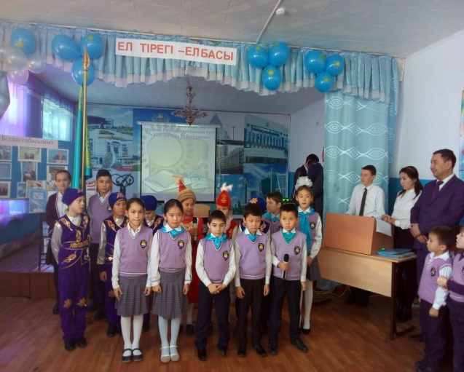 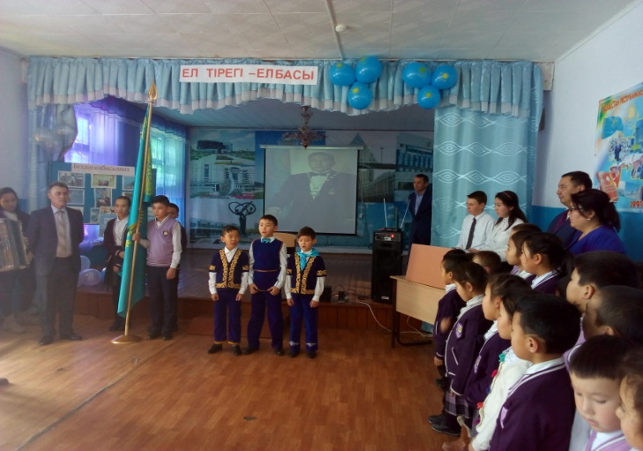

«Біз-Тәуелсіз елдің ұланымыз» атты салтанатты жиын өткізілді.

№25 Красноярка орта мектебінде «16 желтоқсан- Тәуелсіздік» күніне орай «Жас Ұлан» ұйымына 5А-5Б сынып оқушыларын қабылдау салтанатты жиыны өткізілді. «Жас Ұлан» ұйымының қатарына 5Б сыныптан -6 оқушы, 5А сыныптан -14 оқушы қабылданды. Салтанатты жиында мектебіміздің өнерлі оқушылары Тәуелсіздікпен байланыстырып, «Жас Ұлан» ұландарына аранап өз өнерлерін көрсетті.Салтанатты жиында мектебіміздің құрметті ұстаздары «Жас Ұлан» ұйымына өткен оқушыларға төсбелгілерін және галстуктерін байлады.Мектеп басшысы оқушыларды құттықтап, құттықтау сөзін сөйледі.

